Choose the letter of the correct answer. For all questions, NOTA means “none of the above”.

1) Simplify: 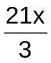
A.) 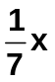 B.) 7 C.) 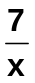 D.) 7x E.) NOTA

2) If a=5, b=1.5, and c=4, what does the equation 2b + a+ 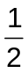c equal?
A.) 8 B.) 10 C.) 6 D.) 12 E.) NOTA

3) Simplify: 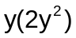 + 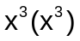
A.) 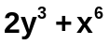 B.) 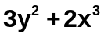 C.) 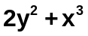 D.) 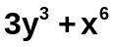 E.) NOTA

4) What is 60 % of 120?
A.) 72 B.) 60 C.) 50 D.) 40 E.) NOTA

5) What is 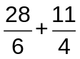 ?
A.) 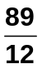 B.) 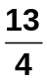 C.) 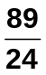 D.) 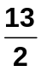 E.) NOTA

6) Solve for x: 5x + 3 = 13
A.) 5 B.) 8 C.) 10 D.) 16 E.) NOTA

7) There are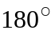 in a triangle (which has three angles). If the triangle is equilateral (all angles are the same), what is the measure of any of the angles?

A.) 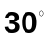 B.) 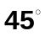 C.) 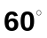 D.) 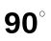 E.) NOTA

8) What is 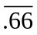 + , expressed as a fraction?
A.) 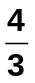 B.) 1 C.) 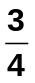 D.) 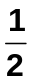 E.) NOTA

9) Simplify: 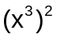

A.) 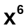 B.) 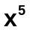 C.) 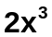 D.) E.) NOTA

10) What is the reciprocal of 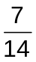, expressed in simplest form?
A.) 2 B.) 1 C.) D.) 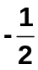 E.) NOTA

11) Simplify: 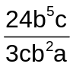
A.) 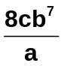 B.) 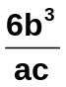 C.) 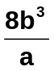 D.) 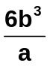 E.) NOTA

12) Solve for y: 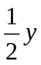 +  = 0

A.) 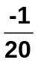 B.) 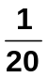 C.) 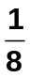 D.) E.) NOTA

13) 1 +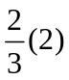=?

A.) 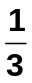 B.) 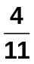 C.) 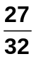 D.) 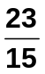 E.) NOTA

14) This square is divided into 8 equal parts. What percentage of the square is not shaded?

(note: figure not drawn to scale)
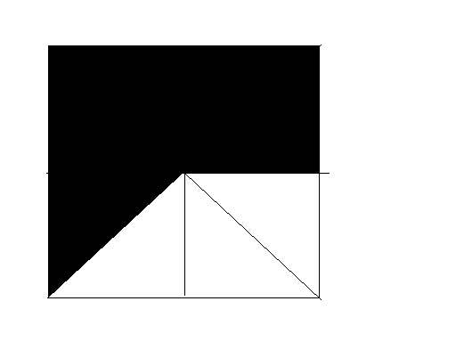

A.) 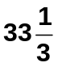 B.) 37.5 C.) 62.5 D.) 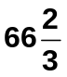 E.) NOTA

15) What is .730 + .92 +.021.23?

A.) 2.9 B.) .44 C.) 0.3 D.) –1.02 E.) NOTA

16) Find the slope of the line that contains the points (2,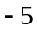) and (3, 6).

A.) -11 B.) 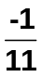 C.) 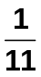 D.) 11 E.) NOTA

17) Divide 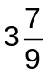 by 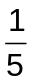.
A.) 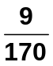 B.) 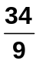 C.) 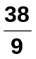 D.) 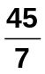 E.) NOTA

18) What is the next term in the sequence
0, 2, 6, 14, 30…..?

A.) 46 B.) 48 C.) 62 D.) 66 E.) NOTA

19) What is 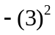+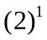+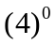?

A.) -7 B.) -6 C.) 10 D.) 11 E.) NOTA

20) Express 40% as a fraction

A.) 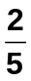 B.) 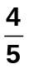 C.) 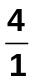 D.) 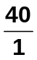 E.) NOTA

21) The equation to find the area of a circle is A =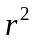. If r = 2, what is the area of the circle?

A.) 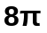 B.) 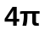 C.) 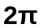 D.) 2 E.) NOTA

22. Solve: 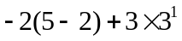 for x.

A.) -9 B.) -3 C.) 3 D.) 9 E.) NOTA

23) Solve the systems of equations y = 4x +7 and y = 2x +3 for x.

A.) 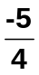 B.) 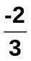 C.) D.) E.) NOTA

24) What is the least common multiple of 4 and 18?

A.) 72 B.) 36 C.) 18 D.) 4 E.) NOTA

25) Round 5.5 +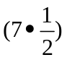 to the nearest integer.

A.) 6.25 B.) 9 C.) 12 D.) 13 E.) NOTA

26. Round 7.14 +3.14 +2.007 to the nearest tenth.

A.) 12.0 B.) 12.29 C.) 12.3 D.) 13.0 E.) NOTA

Use the following data set for questions 27 and 28.
12
15
24
8
7
2
12
0
13
16

27. Find the sum of the mean, median, and mode of the values of this data.

A.) 48.9 B.) 34.9 C.) 31 D.) 22.9 E.) NOTA

28. What is the range of this data?

A.) 10 B.) 10.9 C.) 12 D.) 24 E.) NOTA

29. What are the prime factors of 144? (Just list each factor once, even if it occurs more than once)

A.) 2, 3 B.) 4, 1 C.) 5, 3 D.) 2, 5 E.) NOTA

30. 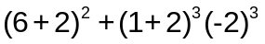= ?

A.) 280 B.) 99 C.) 83 D.) 11 E.) NOTA

ANSWER KEY

1) D
2) B
3) A
4) A
5) A
6) E
7) C
8) A
9) A
10) A
11) C
12) E
13) D
14) B
15) B
16) D
17) E
18) C
19) B
20) A
21) B
22) C
23) B
24) B
25) B
26) C
27) B
28) D
29) A
30) E

